Цены на услуги
Программы выступлений
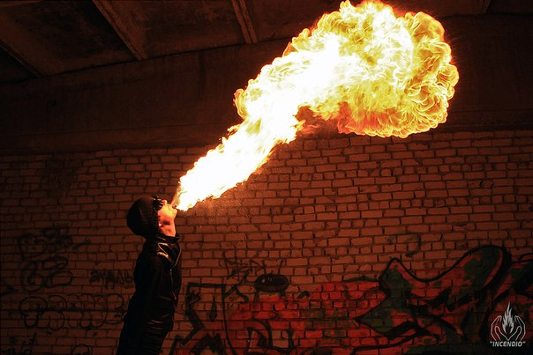

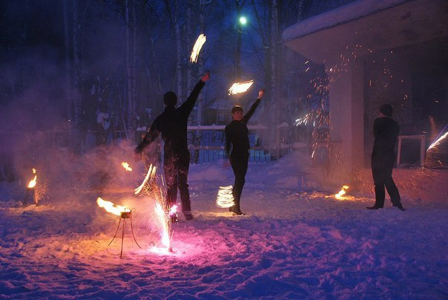
Программа "Мини"
- 2 артиста
- продолжительность 3-4 минуты
- работа только с огнём
- 9 000 р.
Программа "Мини+"
- 3 артиста
- продолжительность 4-5 минут
- работа с огнём и пиротехникой
- 12 000 р.

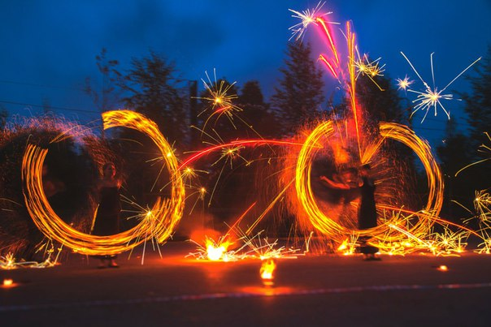
Программа "Норма"
- 4 артиста
- продолжительность 6-7 минут
- работа с огнём и пиротехникой
- 15 000 р.
Программа "Норма+"
- 4 артиста
- продолжительность 7-9 минут
- работа с огнем и пиротехникой
- сценические спецэффекты
- 18 000 р.

Программа "Макси"
- 5 артистов
- продолжительность 10-12 минут
- работа с огнём и пиротехникой
- сценические спецэффекты
- 22 000 р.
Программа "Макси+"
- 5 артистов
- продолжительность 12-15 минут
- работа с огнём и пиротехникой
- сценические спецэффекты
- высотный фейерверк
- 30 000 р.
*стоимость выступления свободно варьируется, в зависимости от числа артистов, кол-ва используемой пиротехники и сценических спецэффектов. ПОДГОТОВИМ ВЫСТУПЛЕНИЕ ПОД ЛЮБОЙ БЮДЖЕТ!

Огненные инсталляции
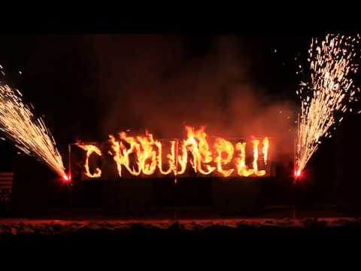

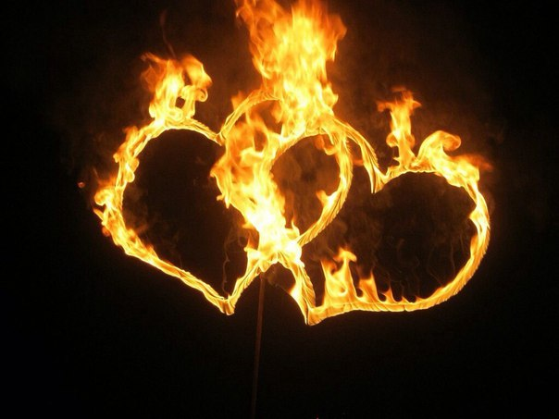
Горящая надпись
- высота букв 50 см
- продолжительность горения 1-2 минуты
- цена за букву 500 р.
- возможно дополнительное пиротехническое
оформление
- при заказе надписи длиной более 9-ти символов
предоставляется СКИДКА!

Горящие сердца
- размер 60х60 см
- продолжительность горения 1-2 минуты
- цена за пару 3 000 р.
- возможно дополнительное пиротехническое
оформление
*возможно изготовление любых символов, логотипов и фигур. Цена обговаривается индивидуально.

